 | Take the tangent  Fiche professeur | 4e
Auteur : OSTENNE Emmanuel
Buts de l'activité : découvrir la notion de tangente à un cercle et travailler sur un premier énoncé mathématique en anglais.
Compétences engagées :
- Construire une figure à partir d'un programme de construction ;
- Intersection d'une droite et d'un cercle ;
- Construction dynamique et conjectures ;
- [b2i] C.3.6 Je sais utiliser un outil de simulation (ou de modélisation) en étant conscient de ses limites ;
Pré-requis :
- Notion de distance d'un point à une droite ;
- Avoir déjà utilisé le logiciel de géométrie dynamique employé (savoir le lancer) ;
- [b2i] C.1.2 - 1.3 : utiliser une interface informatique ;
- [b2i] C.1.2 Je sais accéder aux logiciels et aux documents disponibles à partir de mon espace de travail ;

Matériels utilisés :
- Classe pupitre ou site informatique.
Durée indicative : 1h pour I, II et 1h pour finir
Nom des logiciels utilisés :
- TracenPoche ou autre ;
- Traitement de texte.
Documents utiles à télécharger :
- Fiche élève (OpenOffice) à compléter par les élèves avec le traitement de texte.
Déroulement de la séance :
La séance originale est une 1ère dans l'année (septembre) : géométrie, salle informatique, avec un texte en anglais. L'anglais a déjà été utilisé en cours mais en numérique pour le chapitre « relatifs et opérations », à l'oral principalement (contexte simple : des opérations, un vocabulaire restreint, simple mais précis).
La fiche est à compléter dans le traitement de texte : le document numérique a été ventilé en début d'heure (ou avant) dans le dossier Maths du dossier de Travail de chaque élève. [on peut imager d'autres mises en route : téléchargement en ligne, récupération depuis le dossier Public de la classe…] En dehors de la traduction des consignes, les élèves avaient le choix de répondre en anglais ou français…
Mêler mathématiques et anglais explique la durée de cette activité.

Partie I
Il s'agit de mettre à l'aise les élèves. Le travail est fait collectivement : un élève lit, puis tente une traduction, la correction est collégiale. Les problèmes de vocabulaire et de sens global/littéral sont abordés. Le vocabulaire est noté au tableau pour l'heure.
Consigne orale : « écrire la traduction complète en violet (ou autre) » : c'est chronophage, surtout si des élèves n'aiment pas ou ne pratiquent pas la saisie au clavier. Mais c'est utile pour la reprise à la 2nde séance.
TracenPoche est utilisé dans sa version en ligne, anglaise (on peut le faire avec la version française).
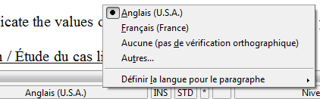
Enfin, le document OpenOffice est multilingue : Anglais (U.S.A.) et Français (France) pour éviter les soulignés rouges … Quand un élève crée un nouveau paragraphe pour y mettre sa traduction, il devra régler la langue utilisée pour son paragraphe :
au centre en bas de l'écran OOo (à expliquer, faire ensemble une fois !)
Pour éviter ce problème, il suffit de régler le document original complet en langue Française :
menu Outils>Langue>Pour le Texte>Français (France). L'ensemble des textes en anglais sera souligné en rouge.

Partie II
La figure est là pour fournir aux élèves un contexte pour la traduction : reformuler avec le français mathématique et le français « normal ». Il n'y a pas de difficulté majeure, les élèves ont simplement du mal à s'exprimer convenablement (oral comme écrit).
« Units » pose bizarrement quelques soucis (traduit par cm) : c'est l'occasion de rediscuter sur l'unité employée par le logiciel.
La construction ne pose évidemment pas de problème.

La question 3. une fois traduite a quand même posé pas mal de soucis aux élèves. La cause principale est qu'il y a beaucoup de choses à faire en même temps : dégager une situation remarquable, indiquer le nombre de points d'intersection, trouver comment décrire la situation, coller une copie d'écran.
Ce dernier point technique n'est pas un souci : en salle pupitre, le professeur peut montrer les manipulations à tous dès la traduction faite (ou alors montrer le poste d'un élève). Il faut aussi montrer/rappeler comment réduire la taille de l'image avec les ancres latérales. On peut aller jusqu'à montrer le clic droit > menu ancrage > comme caractère qui évite pas mal de problèmes de mise en page (l'écrire au tableau, même si c'est vite retenu pour beaucoup).

La question 4. a gêné les élèves : beaucoup ont mis d'emblée les mesures renvoyées par TracenPoche pour la situation statique dont ils avaient fait une copie d'écran. Une comparaison au rayon du cercle était attendue. Il faut les pousser à y penser en leur faisant bouger un peu A ou B ...

Partie III
La notion de distance à une droite est utilisée au 1. On peut repartir aussi sur le triangle rectangle sous-jacent.
La question 3. a souffert d'être faite dans une 2nde séance : malgré un rappel de l'épisode précédent pour bien replacer la situation, il faut vraiment insister et dire qu'on va se placer dans un cas particulier où H ne bouge plus (c'est-à-dire ni la droite (AB) ni le cercle).
Ainsi la question 4. a paru saugrenue à ceux qui ont raté ce détail (« ben on a déjà répondu au II ») sans chercher plus loin.

Partie IV
Le temps restant a été utilisé pour relire, corriger les fautes, (re)mettre en forme (couleur traduction, couleur réponse… ). Une bonne habitude à prendre pour d'autres travaux. Quelques élèves n'ont pas pu terminer.
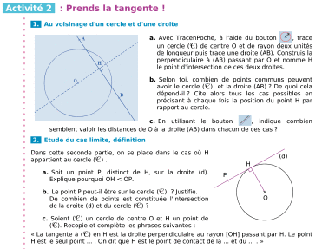
Variantes / Pour aller plus loin / Références :
- Cette activité s'inspire de l'activité 2 page 74 du « Manuel Sésamath 4e » (édition 2007) :
http://mep-outils.sesamath.net/manuel_numerique/diapo.php?atome=1410

En classe avec vidéoprojection ou TNI, on peut faire la synthèse avec les figures animées proposées en complément pour le professeur : en haut de la page, logo TeP .

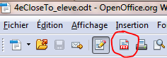
- En fin de séance, j'ai demandé à ce que chacun exporte son document au format PDF
en plus de sa sauvegarde au format ODT d'OpenOffice :
  - les élèves utilisent simplement le bouton dédié près de celui pour imprimer
(gare aux fausses manœuvres).
[b2i] C.1.6 :faire un autre choix que celui proposé par défaut
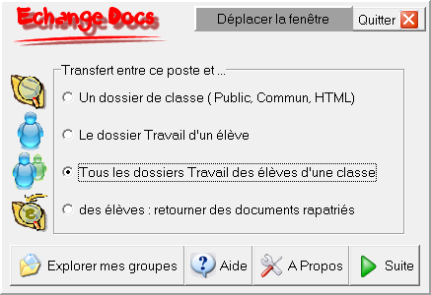
  - je récupère l'ensemble des travaux avec echgdoc;
il faut quand même aller pêcher les fichiers ODT pour récupérer le travail des incompétents : nom mal écrit, dossier incorrect, export pas fait, … c'est évidemment sanctionné !
  - j'annote et note via le logiciel gratuit « PDFXChange Viewer » qui permet de lire et surtout compléter un fichier PDF :
http://www.clubic.com/telecharger-fiche76372-pdf-xchange-viewer.html
  - j'imprime l'exemplaire de chacun pour collage dans le cahier d'exercices, en utilisant le mode 2 pages par feuille de l'impression depuis ce logiciel.

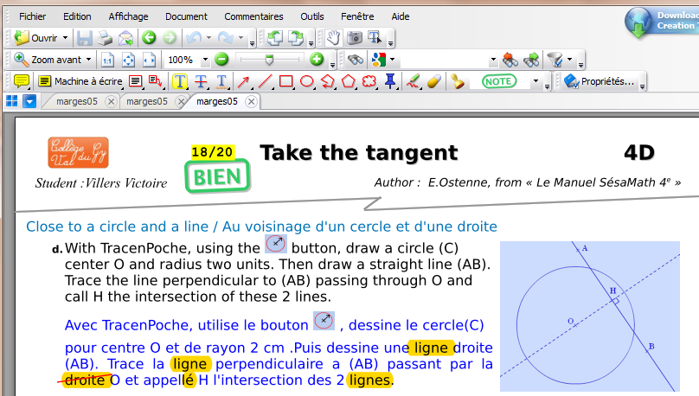
Extrait d'une copie annotée : note, erreurs surlignées ou barrées.

